**Fiche de renseignements**

**aide régionale Innovation numérique responsable**

Pourquoi une fiche de renseignements ?

Pour permettre à l’équipe de la Délégation numérique de caractériser l’**éligibilité** du projet au dispositif Innovation numérique, ainsi que l’**opportunité** de l’accompagner. Une importante **sélectivité** s’exerce à cette étape. Merci d’apporter des réponses **synthétiques, complètes et précises** : **5/6 pages attendues** environ.

Quel projet peut prétendre à une aide Innovation numérique responsable ?

Les projets qui visent à développer un produit, service, usage, outil, technologie relevant d’une **innovation numérique**, et intégrant les enjeux de la politique numérique régionale :

* inscrits dans une démarche numérique **responsable**,
* ayant un **impact** significatif sur le territoire de Nouvelle-Aquitaine et une résonance avec la **stratégie régionale** ([feuille de route Néo Terra](https://www.neo-terra.fr/feuille-de-route/), [filières prioritaires du SRDEII](https://entreprises.nouvelle-aquitaine.fr/filieres-prioritaires)),
* et avec un besoin de financement argumenté.

**Les projets devront poursuivre un ou plusieurs des objectifs suivants :**

1 - Un numérique responsable

* un numérique sobre : en réduisant sa consommation énergétique et donc son empreinte environnementale ;
* un numérique durable : qui tienne compte du cycle de vie ou qui augmente la durée de vie des matériels et services numériques ou leur recyclabilité ;
* un numérique maîtrisé : par le développement de solutions open source ou de communs numériques, par le renforcement de la cybersécurité et l’interopérabilité ;
* un numérique inclusif : qui agit pour plus d’accessibilité et d’égalité ;

2 - Un numérique accélérateur des ambitions de la [feuille de route régionale Néo Terra](https://www.neo-terra.fr/feuille-de-route/)

* un numérique au service de la décarbonation de l’industrie et de la mobilité, de l’accélération de la transition agro-écologique et la souveraineté alimentaire, de la préservation des ressources naturelles (eau, sol, biodiversité, forêt, air..) et l’anticipation des risques climatiques par des modèles renforcés de simulation, de la mobilité propre, de la santé, de l’éducation et de la formation, de l’attractivité de territoires ;
* tout en tenant compte de l’impact propre aux solutions numériques et robotiques.

Le demandeur devra démontrer les objectifs économiques du projet mais aussi préciser les objectifs sociaux, sociétaux et environnementaux auxquels il entend contribuer.

Le caractère innovant sera prépondérant dans l’analyse de la Région, de même que l’effet de levier de l’aide sollicitée.

A qui retourner la fiche de renseignements ?

Merci de renvoyer la fiche dûment renseignée à la Délégation Numérique, Pôle Economique et Environnemental de la Région Nouvelle-Aquitaine, via l’adresse mail suivante :

**innovation-numerique@nouvelle-aquitaine.fr**

Et ensuite ?

Pour les projets retenus, une instruction approfondie sera engagée, des éléments complémentaires seront demandés. Pour cela un(e) chargé(e) de mission prendra contact avec vous et vous invitera à remplir un dossier de candidature complet.

|  |  |
| --- | --- |
| **Raison sociale** |  |
| Nom du projet (le cas échéant) |  |
| Date de la demande |  |
| Prénom et Nom du contact |  |
| N° de téléphone portable |  |
| Adresse mail |  |

|  |  |  |  |
| --- | --- | --- | --- |
| N° SIRET (14 chiffres) | |  | |
| Date d’immatriculation | |  | |
| Adresse du siège social | |  | |
| Code postal |  | Ville |  |
| Code NAF/APE | |  | |
| Prénom et Nom du représentant légal | |  | |

**Pour les entreprises uniquement :**

|  |  |  |
| --- | --- | --- |
| Capital social (dont … € en numéraire) |  | |
| Date de clôture du dernier exercice |  | |
| Capitaux propres à la dernière clôture |  | |
| Chiffre d’affaires à la dernière clôture |  | |
| Résultat net à la dernière clôture |  | |
| Des dividendes ont-ils déjà été distribués ? | | Oui  Non |
| Labels éventuels obtenus (JEI, CII, CIR) ? |  | |

**Présentation de votre projet :**

|  |
| --- |
|  |

**Caractère innovant du projet :**

|  |  |
| --- | --- |
| **Nature de l’innovation :**  Technologique  Usage  Sociale | **Objet de l’innovation :**  Produits et/ou services  Procédés, processus  Marketing, commercialisation, design  Organisation |

**Description argumentée de l’innovation (nature et degré d'innovation, positionnement différenciant par rapport à la concurrence, valeur ajoutée...) :**

|  |
| --- |
|  |

**Impact du projet :**

**Description argumentée de la création de valeur : en quoi le projet crée-t-il un impact positif (environnemental, social, sociétal, territorial, économique, d’intérêt général) ou permet-il de réduire un impact négatif.**

|  |
| --- |
|  |

**Le projet contribue-t-il à la production de logiciels libres ou de communs numériques ?**

|  |
| --- |
|  |

**Le projet prend-il en compte les risques cyber ?**

|  |
| --- |
|  |

**Le projet intègre-t-il une méthodologie d’éco-conception ?**

|  |
| --- |
|  |

**Plan de financement simplifié :**

**Merci de veiller à la cohérence entre les besoins et les ressources.**

1. **Quels besoins de financement avez-vous identifié à court/moyen terme ?**

|  |  |  |
| --- | --- | --- |
| Nature du besoin | Montant | Période |
|  |  |  |
|  |  |  |
|  |  |  |
| **Montant total :** |  |  |

* *Exemples de besoins : R&D, Développement, UX/UI, Gestion de projet, …, …*

1. **Quelles ressources comptez-vous mobiliser pour couvrir vos besoins de financement ?**

|  |  |  |  |
| --- | --- | --- | --- |
| Type de financement | Statut (acquis, en cours ou envisagé) | Montant | Date |
|  |  |  |  |
|  |  |  |  |
| **Montant total :** | |  |  |

* *Exemples de ressources : apport en comptes courants d’associés, levée de fonds, prêt d’honneur, prêt bancaire, aides publiques (à préciser)…*
* *Statut : préciser si la ressource est acquise (ex : prêt bancaire déjà octroyé), en cours (ex : sollicitation d’un soutien public en cours d’instruction) ou envisagée (ex : prêt d’honneur envisagé mais dossier non déposé).*
* *Ne pas oublier d’indiquer, dans les ressources, le montant sollicité auprès de la Région Nouvelle-Aquitaine.*
* ***Il vous est possible de joindre en annexe de la présente fiche de renseignements dûment renseignée tout document que vous jugeriez utile : présentation du projet / business plan / communiqué de presse / prévisionnel financier détaillé / etc.***
* ***En complétant la présente fiche de renseignements, j'accepte que les informations recueillies via ce formulaire puissent être enregistrées dans un fichier informatisé administré par la Région Nouvelle-Aquitaine afin de donner suite à la demande objet du contact. J'accepte que ces données puissent être transmises aux partenaires de la Région Nouvelle-Aquitaine pour traitement et suites à donner.***

***Conformément à la loi « informatique et libertés », vous pouvez exercer votre droit d'accès aux données vous concernant et les faire rectifier en contactant la Délégation Numérique à l'adresse mail : innovation-numerique@nouvelle-aquitaine.fr.***

**ANNEXE 1 : les éco-socio-conditionnalités (ESC)**

Dans le cadre de sa feuille de route Néo Terra, la Région Nouvelle-Aquitaine souhaite **accélérer les transitions sociales et environnementales sur son territoire**. Elle est la 1ère en France à formaliser une **démarche d’éco-socio-conditionnalité (ESC)** pour toutes ses aides et affirme ainsi sa volonté d’accompagner, soutenir et encourager l’ensemble des bénéficiaires de l’action régionale dans ces transitions, afin de mieux les anticiper et en faire autant d’opportunités à saisir. L’ambition est de faire de la Région Nouvelle-Aquitaine une **région éco-responsable, décarbonée et compétitive**.

Le 27 mars 2023, les élus régionaux ont voté la mise en place du principe d’éco-socio-conditionnalités* (ESC) des aides financières de la Région, qui s’applique à l’ensemble des bénéficiaires. L’octroi d’une aide financière régionale est ainsi conditionné aux ESC suivantes :

* Ne pas verser de **dividendes** issus de la subvention régionale,
* **Maintenir sur le territoire les activités soutenues** (pour les aides R&D ou investissement, maintien de l’activité pendant les 3 années suivant le versement du solde),
* **Préserver les emplois en Nouvelle-Aquitaine** (CDD et CDI en ETP, maintien de l’emploi pendant les 3 années suivant le versement du solde),
* **Informer le CSE** de l’octroi de l’aide régionale dans un délai raisonnable estimé à 4 mois suivant sa date d’attribution (concerne les entreprises de plus de 11 salariés).

En complément, à partir du 01/01/2024 :

* Les bénéficiaires d’aides régionales ≤ à 150 000 € sur l’année civile signeront une **charte d’engagement** basée sur les axes Néo Terra, à savoir le respect des ressources naturelles, la transition pour tous, l’écoresponsabilité et la décarbonation ;
* Ceux bénéficiant de > 150 000 € d’aide régionale sur l’année civile s’engageront dans un **contrat de transition**, avec des objectifs mesurables sur 4 critères :
  + 1 portant sur la transition climatique (ex : réalisation d’un bilan carbone ou d’un audit énergétique, mise en œuvre de certaines recommandations proposées suite à ces audits si déjà effectués…)
  + 1 portant sur l’égalité professionnelle Femmes-Hommes
  + 2 autres critères choisis d’un commun accord entre le bénéficiaire et la Région sur la base des axes Néo Terra (cf. axes de progrès ci-dessous)

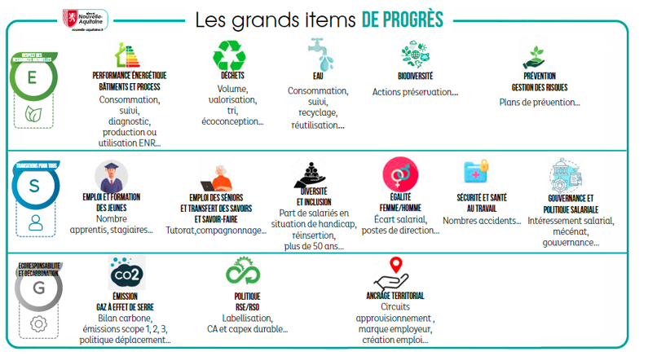

A défaut de respect de ces engagements, la Région pourra solliciter le reversement de tout ou partie de l’aide publique reçue.